RIWAYAT HIDUP

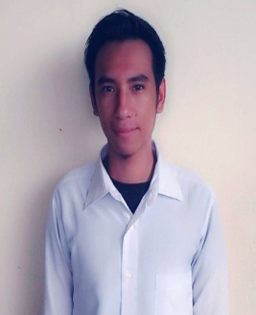
SAJALI RAIS, lahir 09 Maret 1989 di Bima Kecamatan Raba Kabupaten Bima NTB. Anak ke Tiga dari Tiga bersaudara, pasangan Bapak H. Abdul Majid dan Ibu Hj.Siti Jaharia.
Pendidikan Sekolah Dasar di tempuh di SDN Inpres Naru Satu dan tamat pada tahun 2002. Pendidikan Sekolah Lanjutan Tingkat Pertama ditempuh di SLTP Negeri 1 Sape dan lulus pada tahun 2005. Kemudian melanjutkan ke Sekolah Lanjutan Tingkat Atas di SMA Negeri 3 Bima, selesai pada tahun 2008. Pada tahun 2008 melanjutkan pendidikan di Universitas Negeri Makassar Fakultas Ilmu Pendidikan Prodi Pendidikan Guru Sekolah Dasar 2014.

